Dok.ID: 19712

Jetventilation och SHFJV med TwinStreamventilation

Revidering i denna version:
Revidering under rubrik: Premedicinering. Ändring i Bilaga 1.

Syfte

Säker användning av jetventilation och SHFJV(Superimposed HighFrequency Jet Ventilation) med Twinstream ventilatorn för diagnostiska och kirurgiska ingrepp.

Vilka berörs

Anestesipersonal på operation.

Rutin

Indikation

Artificiell ventilation av sövd patient, med kroppsvikt 1 – 200 kg, vid diagnostiska eller kirurgiska åtgärder i larynx, trachea eller bronkerna. Ventilationen kan ske via special laryngoskop/bronkoskop eller med jet-kateter (en eller tvålumen). Samtidig laseranvändning är möjlig.
För barn är åldersgränsen >1 år. Alla typer av ingrepp/diagnostik på barn kan i nuläget inte utföras pga. av att nödvändiga laryngo-/bronkoskop inte är inköpta.

Kontraindikationer

Absoluta:
Personal som saknar utbildning av jet-ventilation och av TwinStream ventilatorn.
Överhängande risk för aspiration.
Pågående blödning i luftvägarna framförallt i området larynx/trachea
Aktiv/smittsam lung-tuberkulos, virussjukdom: ex. Hepatit, HIV eller Covid-19.
Patient med inskränkt rörlighet i käke/nacke som omöjliggör en korrekt placering av kateter eller supraglottisventilation med ett öppet system.
Jet-kateterventilation distalt om stenos i luftvägen och SHFJV vid stenosgrad
> 70% (grad II enligt Myer-Cutton, se tabell/bilder i bilaga)

Relativa:
Grav KOL och/eller reducerad lungkapacitet vid längre ingrepp.
Mycket obesa patienter med ”ogynnsam kroppskonfiguration”.

Basala krav under jetventilation/SHFJV

Ständig patientövervakning av ansvarig anestesiolog och anestesisköterska.
Jet-kateter skall fixeras noga och hållas under uppsikt under hela ingreppet.
Patientens position får absolut inte ändras efter att laryngo/bronkoskopen är på plats och ventilationen startats.

Monitorering

Syremättnad, puls, blodtryck, EKG och TOF.
Via Twinstream ventilatorn kontrolleras:
Luftvägstryck: PIP och PEEP, som dokumenteras.
FiO₂ uppmätt värde var 5:e minut, inte det inställda på jetventilatorn.
CO₂ endtidalt, var 5:e minut, genom intermittenta mätningar. För att kunna mäta CO₂ vid Jet-kateterventilation måste frekvensen sänkas till <99 på Twin-streamen.

Laser

Om laser används, skall ”lasersäkermode” (30% FiO₂) användas på Twin-Stream ventilatorn och lasersäker utrustning enligt gängse rutiner, som vid övrig laseranvändning på op. Om kateter används skall denna vara lasergodkänd.

Anestesi

Premedicinering:
Enligt separat skriven riktlinje för ÖNH. De flesta patienter som genomgår luftvägsingrepp får paracetamol och möjligen COX-2 som premedicinering. Ytterligare smärtstillning, anxiolytika eller antiemetika ges efter individuellt behov. Ge ej NSAID preop!

Peroperativt:
Anestesi av luftvägarna: Lidocain lokalt eller iv.
TIVA: Propofol och Remifentanil.
Muskelrelaxering: med Rokuronium (Esmeron). Patienten skall muskelrelaxeras om ingen kontraindikation finns.
Reversering: Robinul/Neostigmin eller i utvalda fall Sugammadex (Bridion).

Postoperativt

Efter avslutad operation eller diagnostisk åtgärd skall patienten stanna minst 2 timmar på UVA för observation, p.g.a. risk för att utveckla stridor eller obstruktivitet. Barn kan behöva längre observationstid.

Bilaga:
Subglottis stenosgrand enl Myer Cutton

Bilaga 1

Subglottis stenosgrad enl Myer-Cutton

Grad Stenos
I 0–50%
II 50–70% Stenos <90% går att ventilera med SHJFV. Ej med jet-kateter!
III 70–99% Klinikpraxis är SHJFV på upp till ca 70% stenos.
IV Total ocklusion.
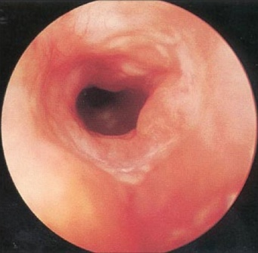
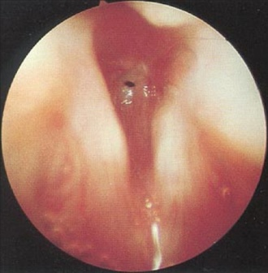
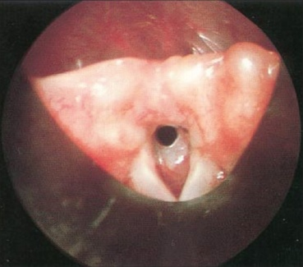

Grad 1 Grad II Grad III

